Школьный этап олимпиады по музыке "Вдохновение"
7 класс. Задания.
Максимальное количество баллов - 65

Задание 1. Поставьте номер прослушанного музыкального фрагмента рядом с фамилией композитора или названием произведения. (10 баллов)
№ ___ Л. Бетховен Симфония №5
№ ___ М. Глинка Ария Сусанина из оперы "Иван Сусанин"
№ ___ И. Бах «Шутка»
№ ___ В. Моцарт "Лакримоза"
№ ___ С. Рахманинов Концерт №2 для ф-но с оркестром
№ ___ В. Высоцкий "Песня о друге"
№ ___ И. Бах Токката ре-минор
№ ___ Ф. Шуберт "Ave Maria"
№ ___ С. Прокофьев «Танец рыцарей»
№ ___ Ф. Шопен Вальс до -диез минор

Задание 2. Правильно подбери к предлагаемым эпитетам средства муз. выразительности:(приведи в соответствие)(10 баппов)
1 «душа музыки»,одноголосная муз. мысль -- а тембр
2 «Слаженность, согласованность звуков»-- б динамика
3«Чередование длинных и коротких звуков» -- в темп
4.«сила звучания музыки»-- г полифония
5.«скорость движения музыки» -- д ритм

6 «окраска звука в музыке» -- е лад
7«беседа голосов, многоголосие» -- ж мелодия
Задание 3. Узнайте композитора, подпишите его полное имя. (12 баллов)

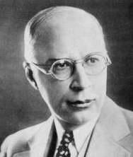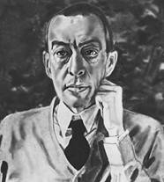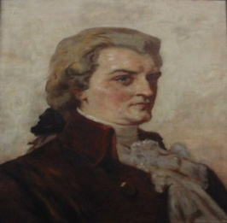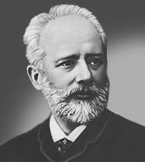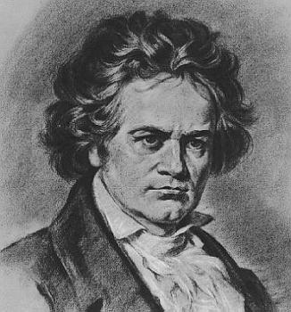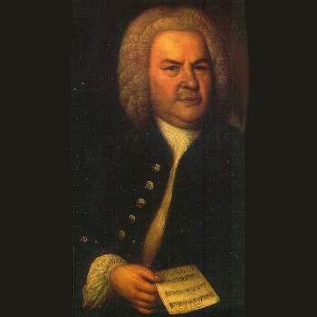

Задание 4. Подпиши названия музыкальных инструментов. (8 баллов)

1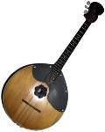 2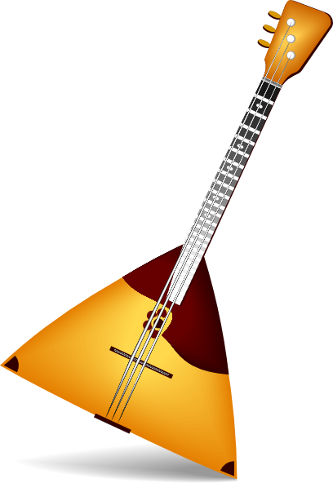3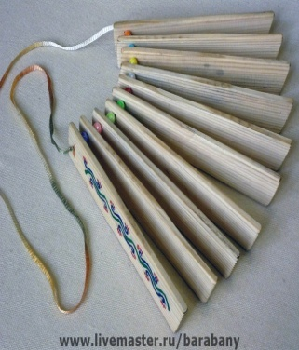4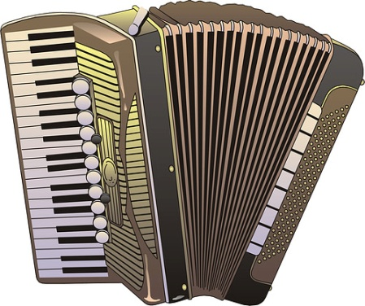

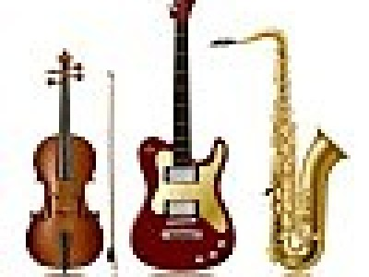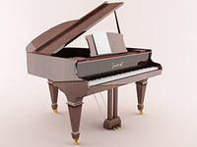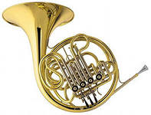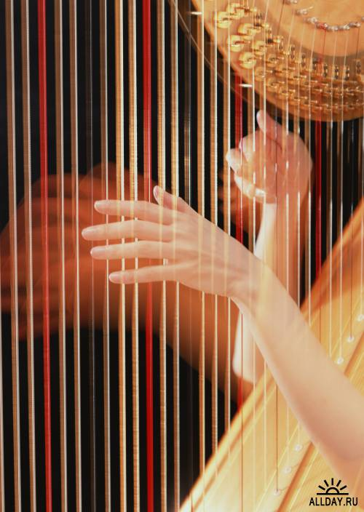
5 6 7 8 9 10

Задание 5. Составьте художественную коллекцию из произведений различных видов искусства, соблюдая их эмоциональную общность (найди соответствия). Выбери и впиши композитора и название произведения из списка музыкальных произведений в клетки 1, 2, 3 в соответствии с настроением зрительного образа, а также номера литературных эпиграфов в клетки 1а,2а,3а. (6 баллов)

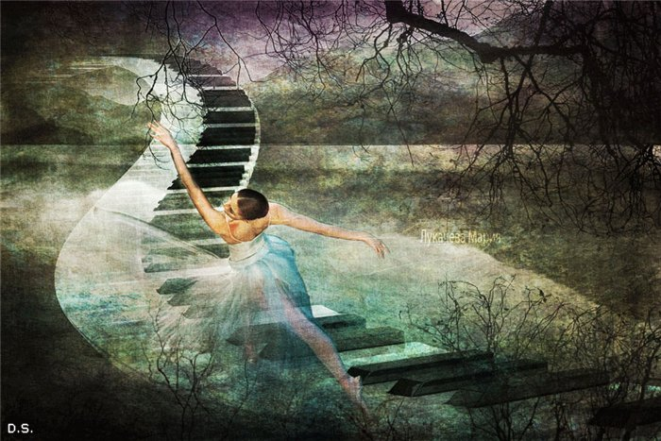 | 1. | 1а №
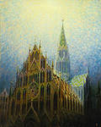 | 2. | 2а №
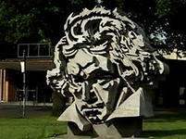 | 3. | 3а №

Список музыкальных произведений: 1. Ф. Шопен Вальс №7 до-диез минор,
2. И.С. Бах "Органная токката и фура ре-минор",
3. Л. В. Бетховен увертюра «Эгмонт».

Литературные эпиграфы:
1. "Композитор, музыкант может показать миллионам людей то, что делается в душе одного человека, и открыть то, чем наполнена душа всего человечества".
Д.Д. Шостакович

2. "Там, над обломками эпох
С улыбкой на губах
Ведут беседу Бах и Бог,
Седые - Бог и Бах".
Г. Семёнов

3. "В ней что-то чудотворное горит,
И вся она немыслимо искрится.
Она сама со мною говорит
И утешать мне душу не боится.
Раскрыты широко её глаза,
И это всё, как первая гроза,
Иль будто все цветы заговорили".
А. А. Ахматова

Задание 6. Запишите определение музыкальных терминов. Приведите примеры.
(6 баллов)
1. Музыкальный образ: __________________________________________________________________________________________________________________________________________________________

2.Концерт:
__________________________________________________________________________________________________________________________________________________________

3. Симфония:
__________________________________________________________________________________________________________________________________________________________

Задание 7. Найди соответствие между композитором и названием произведения. (8 баллов)
Композитор | Произведение
1 Франц Шуберт | А "Камаринская" симфоническая  фантазия
2 Иоганн Себастьян Бах | Б. "Lacrimosa"
3.Николай Андреевич Римский-Корсаков | В. Кантата «Александр Невский»
4.Михаил Иванович Глинка | «Аве Мария»
5.Сергей Сергеевич Прокофьев | Г. Опера "Снегурочка"
6.Вольфганг Амадей Моцарт | Д. Скерцо "Шутка" из сюиты №2

Задание 8. Прочитайте факты из биографии композитора, запишите его фамилию, имя, отчество. (3 балла)
- В 1888 г. композитор поступил в Московскую консерваторию, где учился по двум специальностям - пианист и композитор. Он закончил консерваторию с золотой медалью.
- Дипломной работой стала опера "Алеко". Именно ему на выпускном экзамене по композиции П.И. Чайковский поставил пять с плюсом.
- Он был вынужден покинуть Россию, прожил вдали от Родины, любя её и тоскуя по ней.
- По мнению современника композитора Тема его Второго концерта есть не только тема его жизни, но неизменно производит впечатление одной из наиболее ярких тем России....
Задание 9. Укажи инструмент, который не входит в группу струнно-смычковых инструментов симфонического оркестра: (2 балла)

1. Скрипка
2. Виолончель
3. Гитара
4. Альт
5. Контрабас

Задание №10. Представьте, что Вы композитор. Составьте и запишите рассказ на одну из выбранных Вами тем:
* Славы предков достойны!
* Россия - ты моя судьба...
* О Родине пою...
Укажите жанр Вашего произведения, музыкальную форму, музыкальный образ (образы), средства музыкальной выразительности, сюжетную линию, драматургическое развитие. (11 баллов)
____________________________________________________________________________________________________________________________________________________________________________________________________________________________________________________________________________________________________________________________________________________________________________________________________________________________________________________________________________________________________________________________________________________________________________________________________________________________________________________________________________________________________________________________________________________________________________________________________________________________________________________________________________________________________________________________________________________________________________________________________________________________________________________________________________________________________________________________________________________________________________________________________________________________________________________________________________________________________________________________________________________________________________________________________________________________________________________________________________________________________________________________________________________________________________________________________

